

**МИНИСТЕРСТВО ОБРАЗОВАНИЯ И НАУКИ РЕСПУБЛИКИ ДАГЕСТАН**

**МКОУ «ХАЛИМБЕКАУЛЬСКАЯ СОШ**

**ИМЕНИ ГЕРОЯ РОССИИ АСКЕРОВА А.М.»**

Россия, РД, 368215, с. Халимбекаул, ул. Школьная 2, т.: 8-928-803-98-55, **E-mail**: school_2000@bk.ru

**С П Р А В К А**

**по реализации ЦП «Противодействие экстремизму и терроризму в РД»**

**в МКОУ «Халимбекаульская СОШ им. Героя России Аскерова А.М.»**

**на IV квартал 2018-2019 учебного года.**

В целях реализации данной программы в школе разработан план мероприятий на весь учебный год:

|  |  |  |  |  |  |  |  |
| --- | --- | --- | --- | --- | --- | --- | --- |
| **№** | **Мероприятие** | **Класс** | **Сроки** | **К-во уч-ся** | **Ответств** | **Приглаш** | **Ожидаемый результат** |
| **1** | Практическая тренировка по эвакуации учащихся из здания школы при ЧС. | 1-11 | 03/10.18г. | 589 | Магомедгаджиев Р.Н. |  |  |
| **2** | Клас./часы: **«Терроризм - это зло» «Мы против терроризма» -** круглый стол**. «Толерантность путь к миру»**. | 9 8  5-11 | 12/12.18г. 19/12.18г  30/10.18г. | 63  61  436 | Кл/рук |  | Знания о терроризме и гражданская позиция самих учащихся. |
| **3** | Конкурс плакатов **«Мы против экстремизма!».** | 8-11 | 19/12.18г. |  | Кл/рук |  |  |
| **4** | Беседа: **«Лицо терроризма» с просмотром фильмов о террористических актах на территории России.** | 9 | 15/12.18г. | 63 | Кл/рук. Магомедгаджиев Р.Н. |  |  |
| **6** | Вечер памяти погибшего в Афганистане Габитова М. с приглашением родственников. | 9,10 | 13/12.18г. | 21 | Абдусаламова П.Х. |  | Воспитание чувство патриотизма и интернационализма. Потребность в сопереживании. |
| **7** | Ур/муж, посвященный Герою России Нурбагандову М. | 7 «а» | 25/10.18г. | 21 | Кл/рук. |  | Чувство гордости за своего земляка. |

**03/10.2018 года** зам. директора по безопасности и сотрудниками МЧС было проведено тренировочное занятие по эвакуации учащихся и преподавательского состава из здания школы при ЧС.

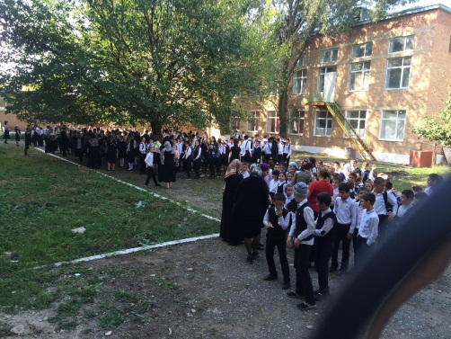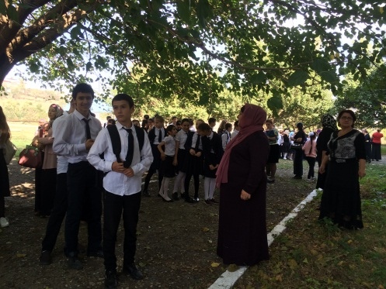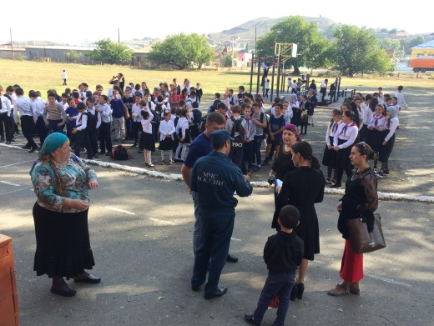

**Тренировочное занятие по эвакуации учащихся.**

**12/12.2018 года** в 9 «А», 9 «Б» и 9 «В» классах классными руководителями Таштемировой Н.У., Килясхановой У.Г. и Акаевой З.А. в своих классах был проведен классный час на тему: **«Терроризм – это зло».**

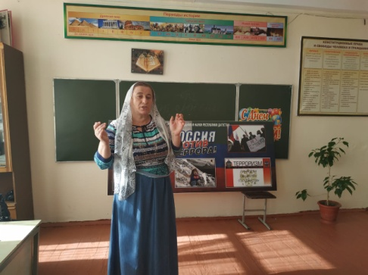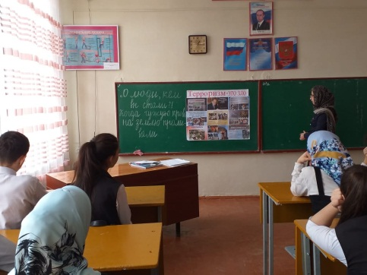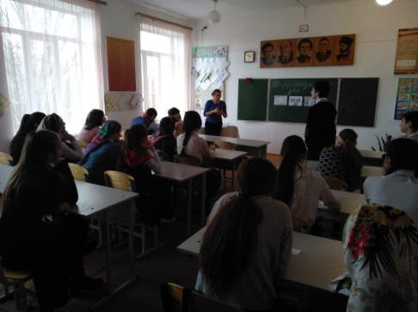

**9 «А» кл/рук.таштемирова Н.У. 9 «Б»кл/рук Килясханова У.Г. 9 «В»кл/рук акаева З.А.**

**19.12.2018г.** был организован круглый стол с учащимися 8-ых классов на тему **«Мы против терроризма»**. Перед учащимися выступила, учитель истории Абдусаламова П.Х. Были показаны видеоролики о взрывах террористами домов в городе Буйнакске и в Москве, а также парад в городе Каспийске.

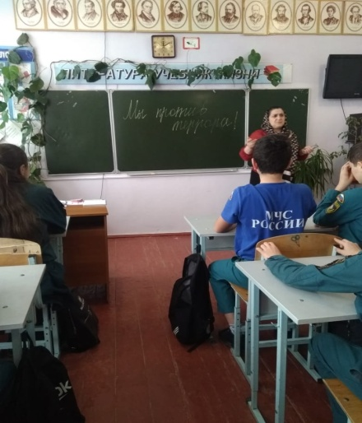

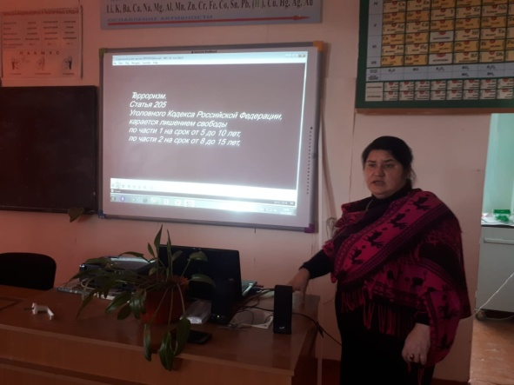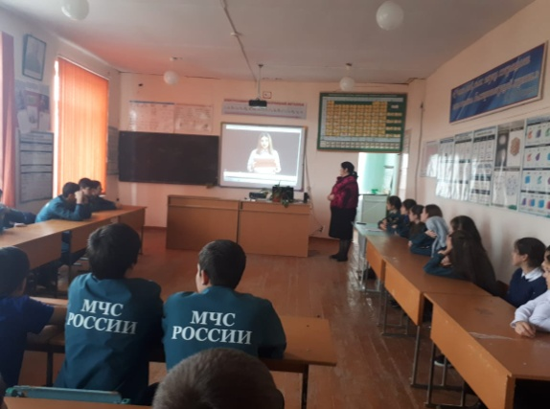

**Круглый стол «Мы против терроризма»**

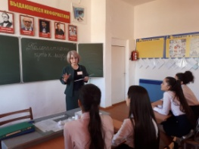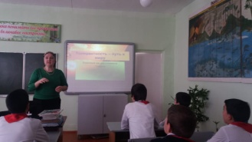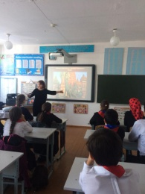**30/10.2018 года** с 5го по 11ый классы был проведен единый урок ко дню единства народов России на тему: **«Толерантность путь к миру».** Многие классные руководители во время проведения классного часа использовали ИКТ, просматривали видеоролики.

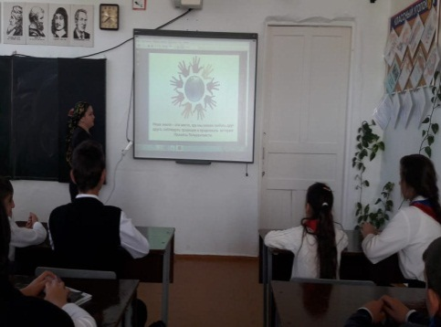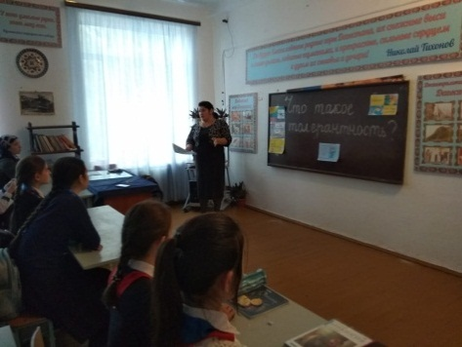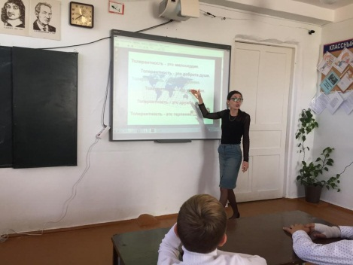**9 «Б» кл/рук.Килясханова У.Г. 7 «В» кл/рукУмарова С.Ш. 7 «Б» кл/рук.Меджидова З.А.**

**6 «в» кл/рук.Бучаева М.Х. 8 «в» кл/рукАбдусаламова П.Х. 6 «а»кл/рук Залибекова А.С.**

**19.12.2018г**. в школе среди учащихся 8-11-х классов была проведена акция на тему: «**Мы против экстремизма».** Учащиеся данных классов рисовали плакаты по теме «Мы против экстремизма**».**

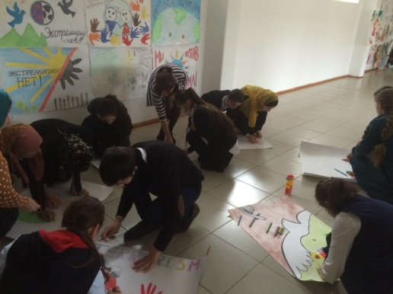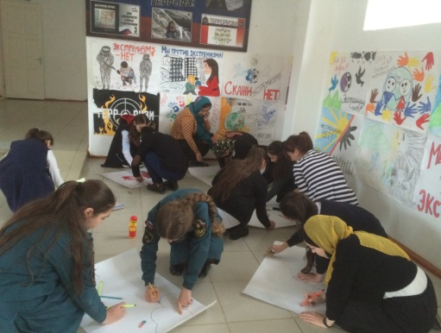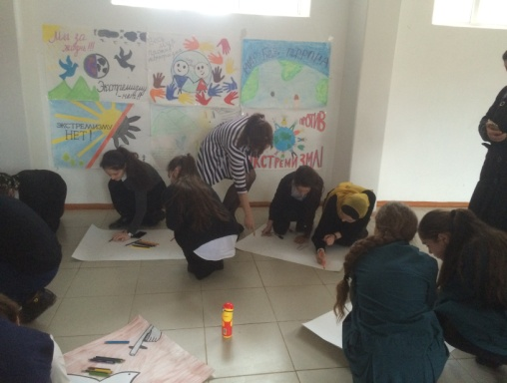

**Акция плакатов «Мы против экстремизма»**

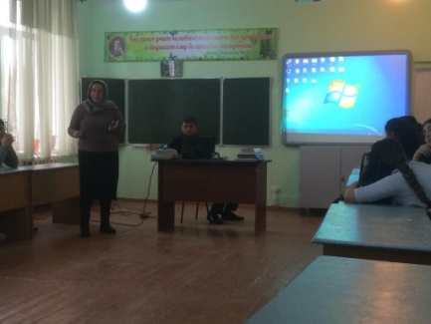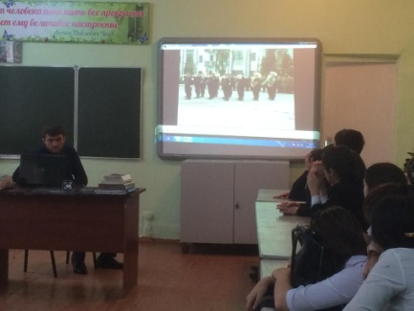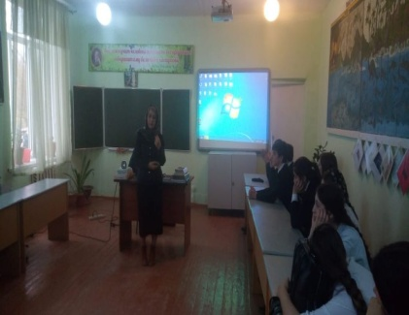**14.12.2018 года** в школе был проведен круглый стол среди учащихся 9-х классов на тему: **"Лицо терроризма"** с просмотром фильмов о террористических актах на территории России. Были показаны фильмы о терактах в г.Буйнакске, в Москве и Каспийске, который очень сильно затронул душу многих присутствующих. Открыла мероприятиезам.директора по ВР Килясханова У.Г. После просмотра учитель истории Акаева З.А. рассказала о семье, где две молодые, умные девочки ушли в террористки и о горе матери, никак не ожидала такого от своих дочерей.

**Круглый стол «Лицо терроризма»**

**13/12.2018 года** в школе с учащимися 9-х классов учителем истории Абдусаламовой П.Х.был организован и проведен урок мужества **«Время выбрало нас»**, посвященный нашему выпускнику, участнику афганских событий, погибшему выполняя свой интернациональный долг. Учащиеся школы с большим интересом и волнением слушали о героическом подвиге своего земляка. Уже то, что он прошел через афган, и погиб защищая границы своей Родины говорит о его героическом поступке. Он всегда останется для всех нас Героем. Была подготовлена программа из стихов и песен, в которой участвовали учащиеся 5х-8х классов. Не могу не отметить учащихся-ребят из 7 «б» класса и хор под руководством Курбановой Х.И. На мероприятии присутствовали зам по ВР Килясханова У.Г. учителя истории Бадталова А.А. и Акаева З. А, которые не остались в стороне и выступили перед учащимися.

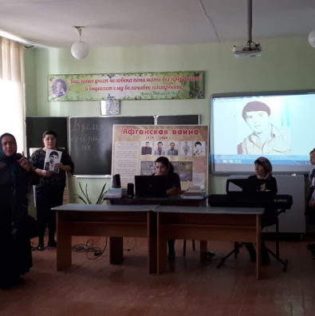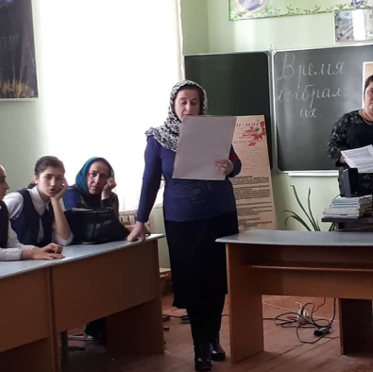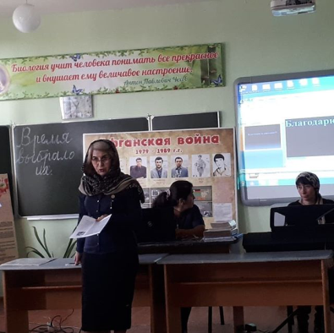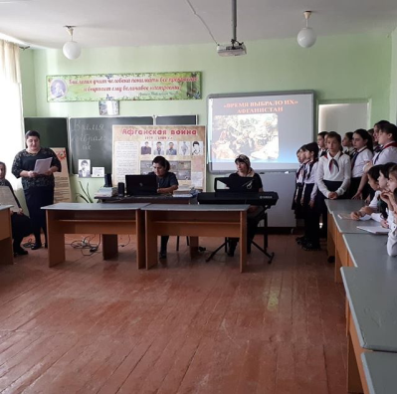

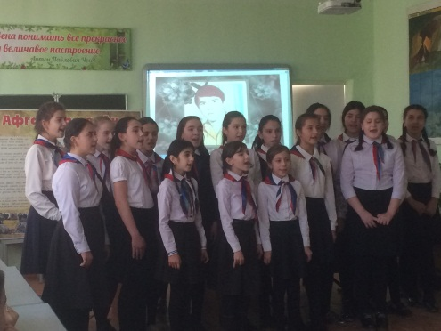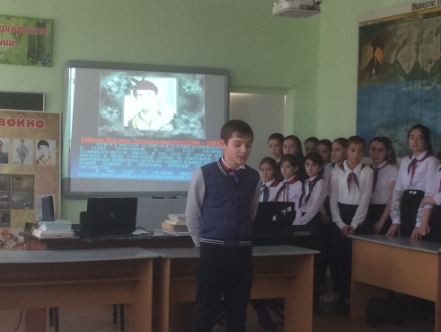

**Урок мужества «Время выбрало нас»**

**25/10.2018 года** в 7 «А» классе активом класса под руководством классного руководителя был проведен урок мужества на тему **«Горы рождают таких сыновей, как М. Нурбагандов.** Дети получили достоверную информацию о подвиге Героя России М. Нурбагандова, о его храбром поступке, о том, что у него осталась семья, маленький ребенок и убитые горем мать с отцом. Нужно отметить хорошую постановку работы актива класса в ходе подготовки внеклассных мероприятий со своими одноклассниками. На классном часе присутствовали директор школы Ибрагимова Ш.Ш. и зам по ВР Килясханова У.Г.

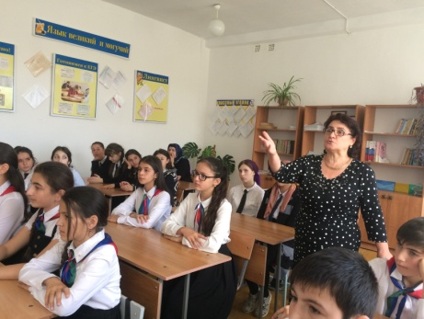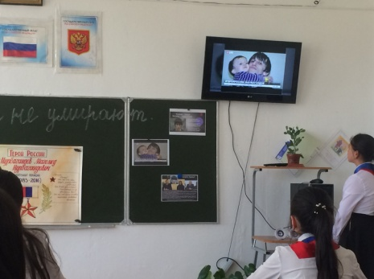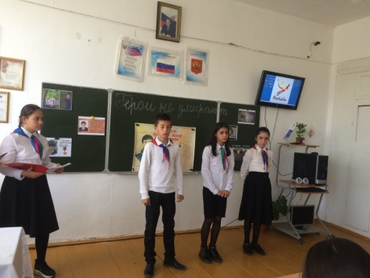

**Урок мужества в 7 «А» классе**

**Директор школы ___________________ /Ибрагимова Ш.Ш./**

**Зам. директора по ВР ___________________ /Килясханова У.Г./**